Nhóm lớn 5

Đề tài: ứng dụng quét tài liệu

Hướng dẫn biên dịch mã nguồn

1. Cấu hình AndroidManifest.xml

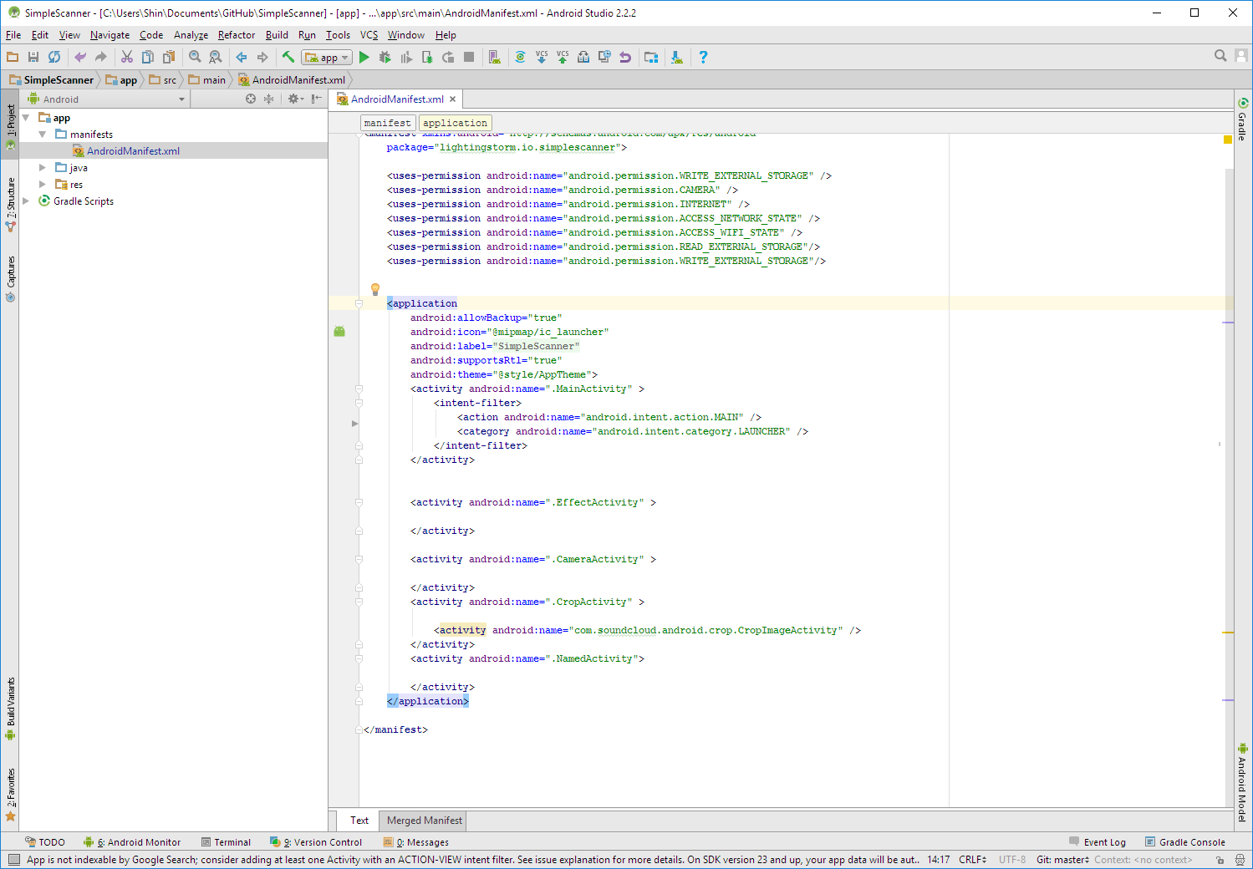

1. Generate Assigned APK …

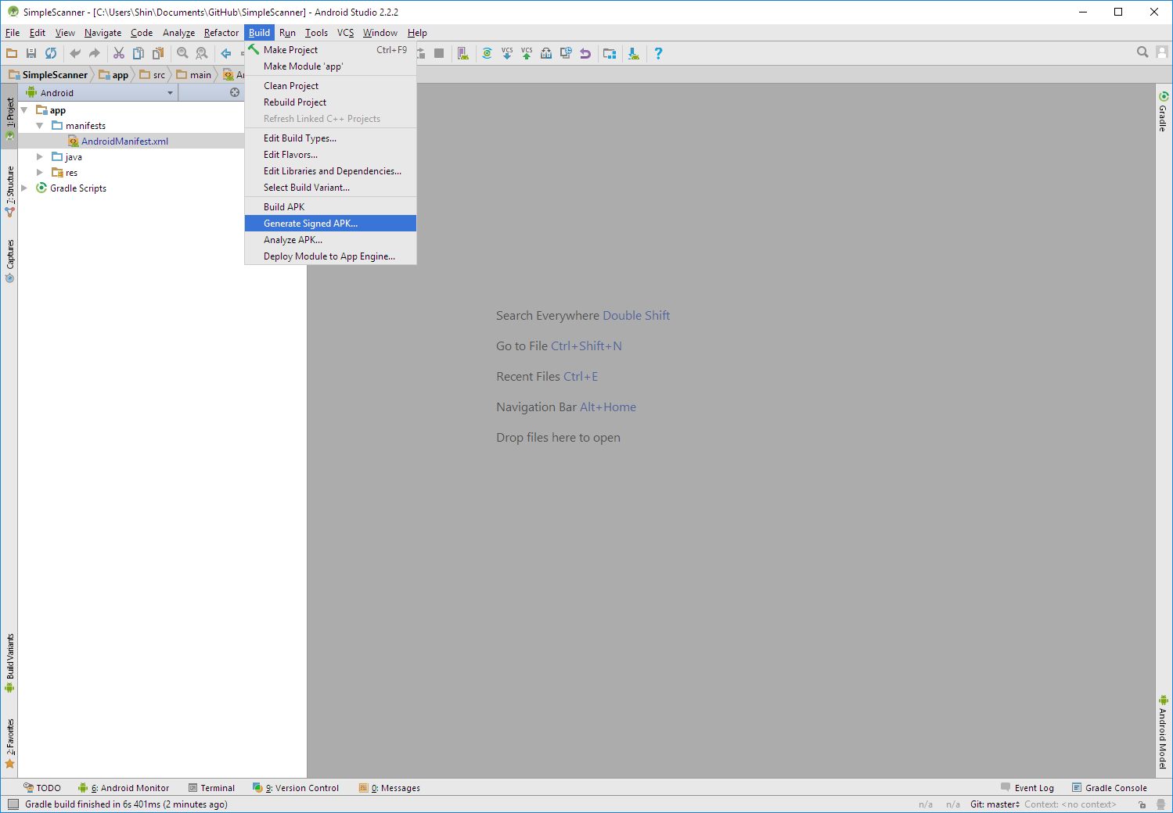

1. Create New key store

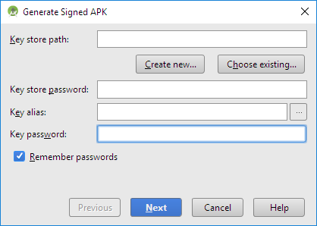

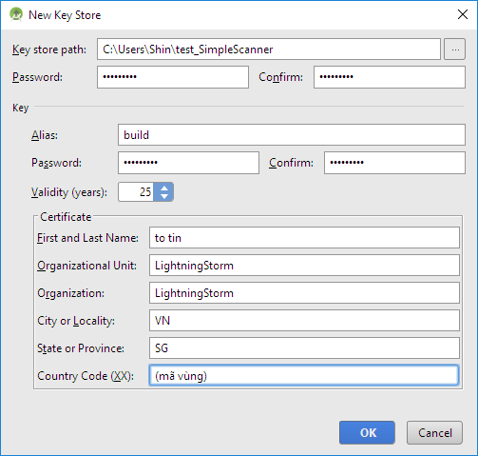

Những phần trên có thể điền thông tin liên quan của dự án .

1. Nhập lại password  
   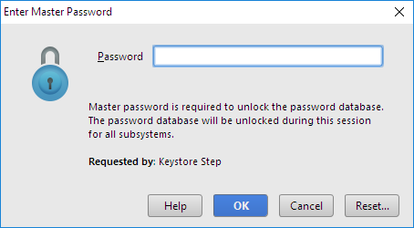
2. Vị trí xuất file và dạng release / debug

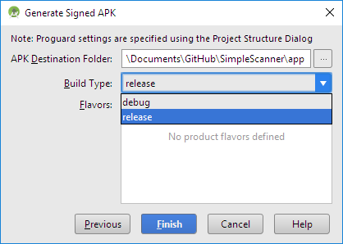

1. Build xong , click vào “Show in Exploer” để thấy file

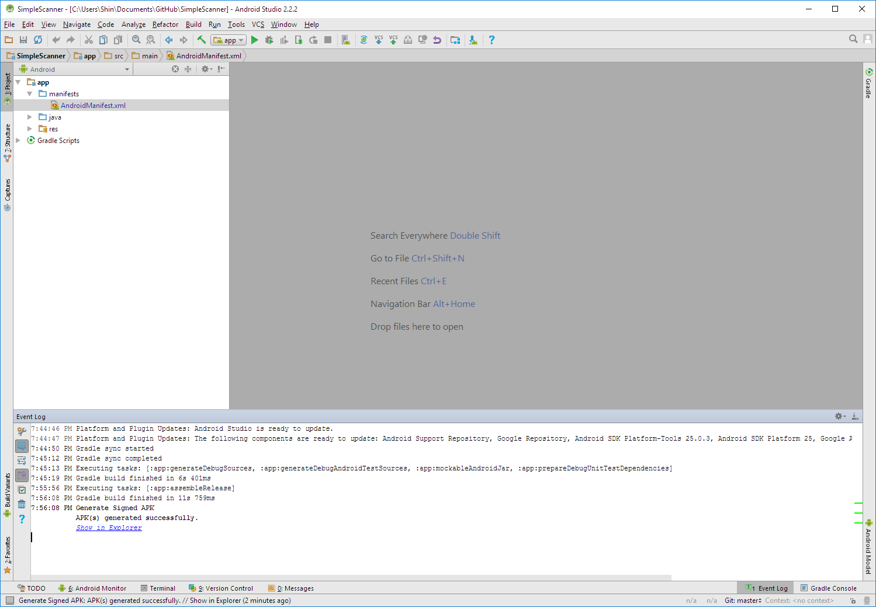

1. Thành quả

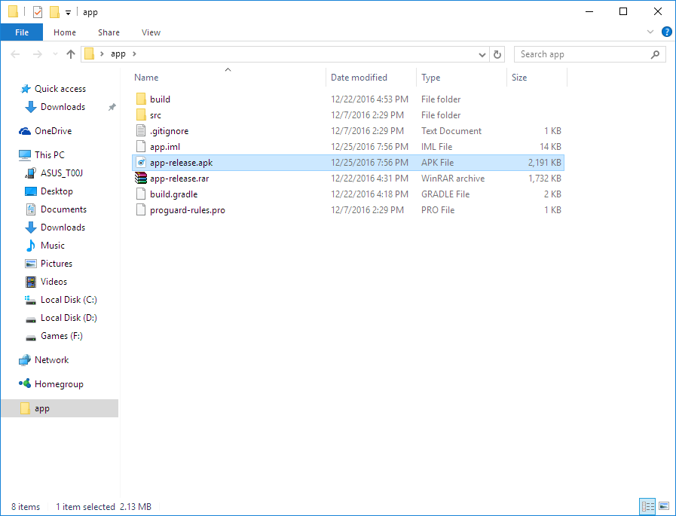

1. Kéo file apk vào máy android để tiến hành cài đặt.

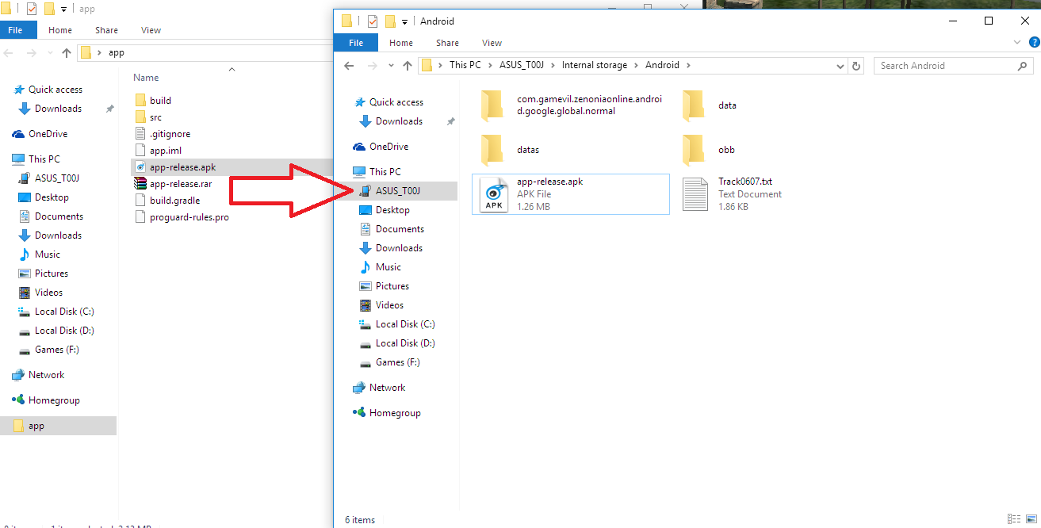

1. Mở máy Android và mở app quản lý File

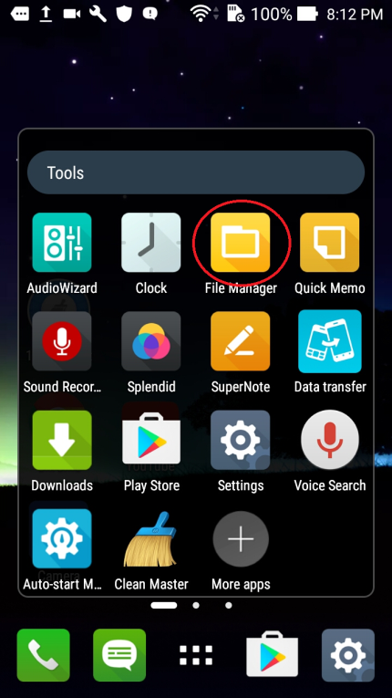

1. Tìm đường dẫn đến file .apk mình đã dẫn vào trước đó

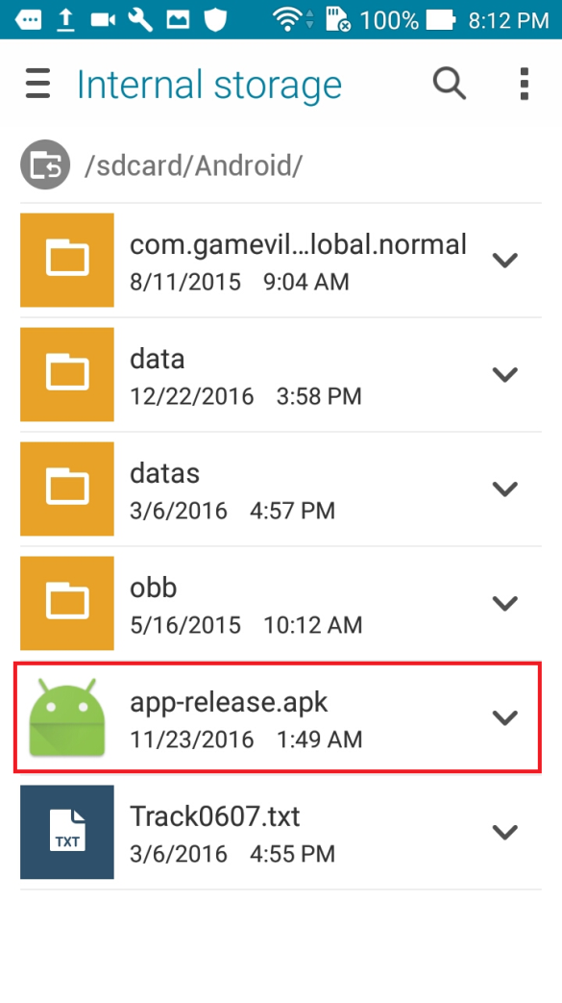

1. Cài đặt

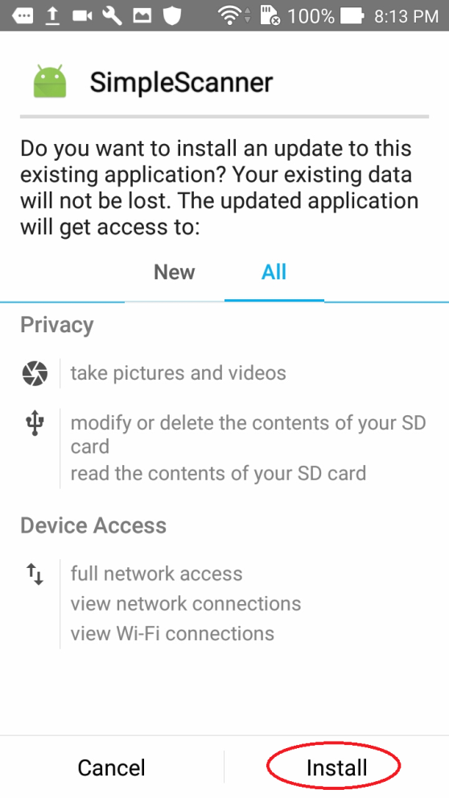

1. Sử dụng :

<https://www.youtube.com/watch?v=yd9mz0Zj0Sk>